# GIỚI THIỆU

## Mục đích tài liệu

* Tài liệu này được dùng để xác định và hiểu đúng các yêu cầu đưa ra bởi nhóm nghiệp vụ của Ngân hàng Quốc dân (NCB) về triển khai Payroll tool
* Tài liệu này được dùng làm cơ sở để đánh giá mức độ hoàn thành của hệ thống so với yêu cầu ban đầu.
* Tài liệu này được dùng làm cơ sở cho đội triển khai dự án phần mềm làm căn cứ để phân tích và thiết kế hệ thống.

## Phạm vi tài liệu

* Tài liệu mô tả yêu cầu và chi tiết các yêu cầu của người sử dụng đối với công cụ Payroll tool.

## Đối tượng sử dụng tài liệu

* Đối tượng sử dụng tài liệu là các cán bộ triển khai, cán bộ nghiệp vụ của NCB và đối tác.

## Mục tiêu của dự án/yêu cầu phát triển

* Phát triển thêm chức năng phục vụ cho KH là DN sử dụng Payroll NCB để thuận tiện hơn cho DN trong việc quản lý thông tin CBNV và CBNV cũng chủ động nắm bắt được số tiền chi trong các kỳ lương.

## Tính cần thiết của dự án/yêu cầu phát triển

* Xây dựng chức năng nhằm khuyến khích doanh nghiệp sử dụng Payroll NCB.

## Kết quả mong muốn sau khi triển khai

* Đặc tả chi tiết và đúng đắn các yêu cầu về nghiệp vụ đã đưa ra.

## Thuật ngữ sử dụng

| **Viết tắt** | **Diễn giải** |
| --- | --- |
| NCB | Ngân hàng TMCP Quốc Dân |
| Payroll Tool | Công cụ quản lý Dịch vụ chi lương NCB |
| TKTL | Tài khoản trả lương của CBNV của Doanh nghiệp sử dụng dịch vụ Payroll NCB |
| ETB | Đã tồn tại thông tin tại NCB |
| NTB | Chưa có thông tin tại NCB |

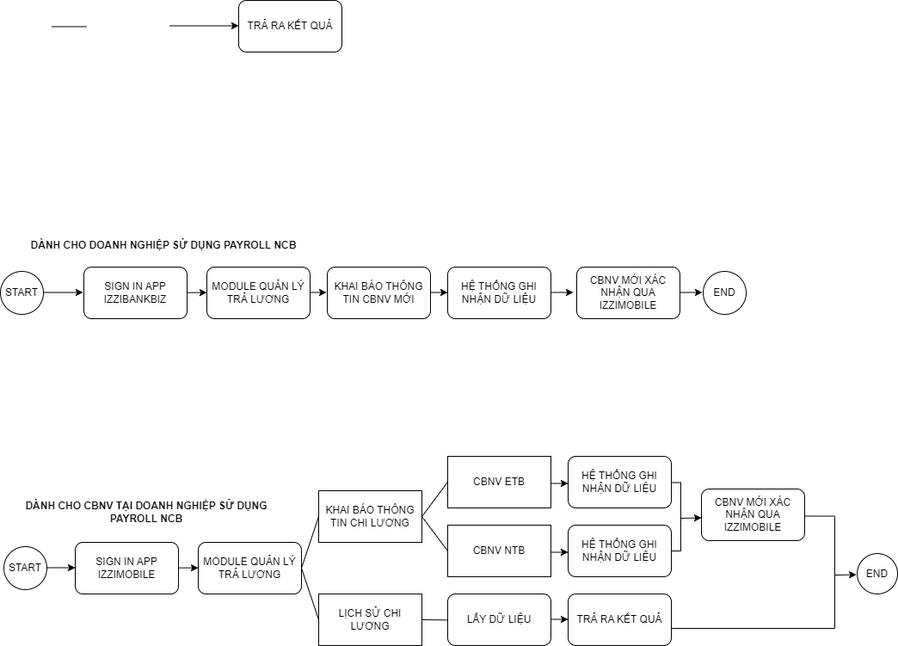

## Mô tả chi tiết báo cáo

Mô tả luồng nghiệp vụ chi tiết theo các bước thực hiện đã vẽ ở trên.

#### 8.1. CBNV TỰ KHAI BÁO GIA NHẬP DOANH NGHIỆP

1. Khai báo đối với CBNV chưa có thông tin tại NCB (NTB)

**Mục đích:**  CBNV chưa từng có giao dịch/thông tin tại NCB có thể tự khai báo gia nhập Doanh nghiệp chi trả lương

Đặc tả yêu cầu

**YC về chức năng thêm mới thông tin**

* Doanh nghiệp đã đăng ký sử dụng DV Payroll NCB và có User APP IZIBANKBIZ/ Payroll Portal
* CBNV cần tải và đăng ký sử dụng APP IZIMOBILE
* Người dùng cần thêm mới các thông tin
  + EKYC: CBNV thực hiện EKYC
  + Thông tin nhận lương: CBNV khai báo thông tin DN chi lương qua MST của DN đó trên IZIMOBILE -> Hệ thống gửi thông báo sang IZIBANKBIZ cho DN vào duyệt. Sau khi DN duyệt thêm mới nhân sự trên portal, hệ thống tự động cập nhật thông tin CBNV mới vào DS CBNV trên portal.

1. Khai báo đối với CBNV đã có thông tin tại NCB (ETB)

**Mục đích:**  CBNV đã từng có giao dịch/thông tin tại NCB có thể tự khai báo gia nhập Doanh nghiệp chi trả lương

Đặc tả yêu cầu

**YC về chức năng thêm mới thông tin**

* Doanh nghiệp đã đăng ký sử dụng DV Payroll NCB và có User APP IZIBANKBIZ/ Payroll Portal
* CBNV đã tải APP IziMobile và có User sử dụng.
* Người dùng cần thêm mới các thông tin
  + Thông tin nhận lương : CBNV đăng nhập vào APP IZIMOBILE, khai báo thông tin nhận lương, nhập MST DN. Hệ thống gửi thông báo sang APP IZIBANKBIZ cho DN duyệt. Sau khi DN duyệt thêm mới nhân sự trên portal, hệ thống tự động cập nhật thông tin CBNV mới vào DS CBNV trên portal

1. Lịch sử chi lương

**Mục đích:**  Lịch sử chi lương của CBNV, phục vụ cho việc theo dõi/tổng hợp thu nhập của từng CBNV

Đặc tả yêu cầu

**YC về chức năng xem báo cáo**

* CBNV thuộc DN đang sử dụng Payroll NCB
* CBNV đã tải APP và có User sử dụng
* Người dùng có thể xem báo cáo trên ứng dụng web portal
* Người dùng phải lọc thông tin để xem báo cáo
  + Năm: Lọc theo năm - mặc định là năm hiện tại

**Thông tin của báo cáo**

Báo cáo sẽ hiển thị chi tiết:



Xuất báo cáo: Yc xuất theo excel và PDF xuất theo mẫu biểu

**8.2. DOANH NGHIỆP KHAI BÁO THÔNG TIN CBNV MỚI GIA NHẬP**

**Đối tượng sử dụng:** Dành cho Doanh nghiệp sử dụng Payroll NCB

**Quyền:** Thêm mới CBNV gia nhập DN trên IZIBANKBIZ

**Mục đích:** DN chủ động thêm thông tin của CBNV mới gia nhập vào DS CBNV trên IZIBANKBIZ

Đặc tả yêu cầu

**YC về chức năng thêm mới thông tin**

* Doanh nghiệp đã đăng ký sử dụng DV Payroll NCB
* CNBV phải cài đặt APP IZZIMOBILE và đã EKYC
* Người dùng thêm thông tin:
  + Khai báo nhân sự : Doanh nghiệp vào portal khai báo thông tin nhân sự mới và hệ thống gửi yêu cầu cho CBNV xác nhận thông tin về APP IZIMOBILE. CBNV đăng nhập vào APP IZZIMOBILE để xác nhận. Sau khi CBNV xác nhận thành công, hệ thống tự động cập nhật thông tin CBNV mới vào DS CBNV trên portal.